1) Pour chaque question, coche la ou les bonnes réponses:
Correction Poéma : chap 3
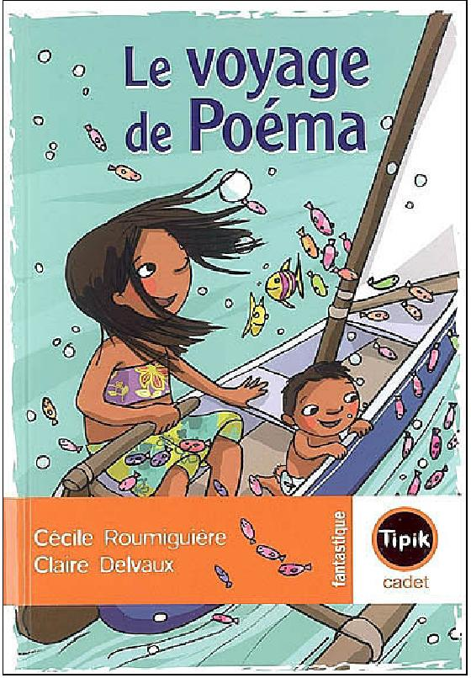

- Où se retrouvent Poéma et Téiki?
sur une Île déserte au fond de l'océan dans les algues

- Quels animaux rencontrent-ils ?
des poissons lunes des poissons clowns des poissons trompettes
un requin une raie manta des éléphants

- Qui emporte Téiki?
le requin la raie la tornade

- Quelles affaires retrouve Poéma au fond de l'eau ?
une noix de coco une bonbonne d'eau un peigne
deux gâteaux une canne à pêche
2) Ecris la fin de chaque phrase:
On se croirait presque sur une plage un soir de grande pleine lune.
Elle n'a pas fait 10 pas qu’une raie manta arrive de nulle part !
Son coeur bat très fort mais elle continue de marcher.
3) Barre les trois mots intrus et écris le bon mot en dessous:
Son frère a disparu. La chose que Poéma voulait le plus au monde est arrivée. Seulement
Mais
désirait
voilà, elle ne voulait pas que ça se déroule comme ça.
passe

4) Mets le signe de ponctuation qui convient à la fin de la phrase :
Alors tu souhaites abandonner ton frère ?
Personne n’a le droit de lui voler son frère !
Je t’emmènerai moi- même sur l’atoll.
Teiki n’est pas un poisson.
Où est-il parti ?

